
Коммерческое предложение
Компания «Tarlan International» рада представить Вашему вниманию

продукцию производства компании Inomed Medizintechnik GmBH (Германия).

Дата коммерческого предложения | 2024 год
Условия поставки | DDP адрес заказчика
Условия оплаты | Авансовый платеж в размере 30%, окончательная оплата в размере 70% по итогам поставки МТ
Срок поставки | 120 дней с момента подписания договора
Первый руководитель поставщика и Контактное лицо по МТ | Даулетов Азамат Сунгатович, директор
Жекеева Янна Олеговна, заместитель директора, e-mail: y.zhekeyeva@tarlan-int.kz
Тел.: +7 701 538 5014, 22 84 11
Байкенов Алибек, специалист коммерческого отдела, e-mail: a.baykenov@tarlan-int.kz
Тел.: +7 771 022 2117

Стереотаксическая система ZD с керамическим кольцом
Код | Описание | Название по РУ | Изображение
803005 | Керамическое не замкнутое |  | 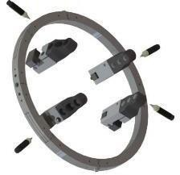
 | (подковообразное) головное
 | кольцо с замыкательным
 | элементом, карбоновыми
 | крепежными блоками (4 шт.), | Устройство для установки
 | торцевым и | электродов
 | динамометрическими | (стереотаксическое)
 | ключами, фиксирующими
 | шипами (по 4 шт. длиной 40, 50
 | и 60 мм) и лотком для
 | стерилизации
809101 | Держатель головного кольца |  | 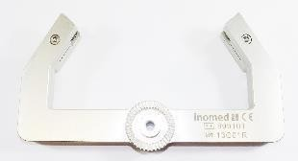
 | для скобы Mayfield
803405 | Запасной торцевой ключ |  | 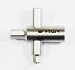
803340 | Динамометрический ключ |  | 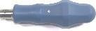
809200 | Универсальный КТ/МРТ- |  | 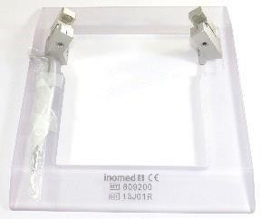
 | держатель для головного
 | кольца

JŞS «Tarlan International» BIN: 210640031044
010000, Qazaqstan Respublikasy, Astana qalasy,
+7 7171 22 84 11
info@tarlan-int.kz
«Qazaqstan Halyq Bankı» AQ IIK: KZ326018871000490141

809045 | Универсальный КТ/МРТ- локализатор для керамического головного кольца |  | 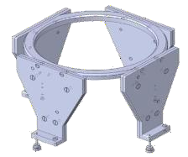
802010 | Стереотаксическая рама ZD с направителями для биопсийного инструмента и лотком для стерилизации | Устройство для подключения регистрирующих электродов (стереотаксическое, типа ZD, многоразовое, автоклавируемое) | 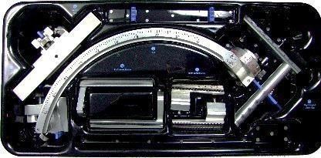
802020 | Узел крепления рамы ZD к керамическому головному кольцу
803420 | Тестовая игла для системы ZD | Электрод стимуляционный, многоразовый (тестовый, многоразовый,  автоклавируемый) | 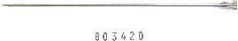
803430 | Фантом пациента (с аналогом керамического головного кольца) с ящиком для стерилизации | Устройство для подключения регистрирующих электродов (стереотаксическое, тестовое, многоразовое, автоклавируемое) | 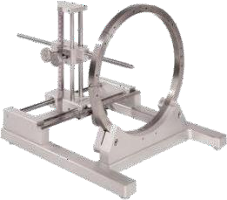

Программное обеспечение inomed Planning Software (iPS)
Код | Описание | Название по РУ | Изображение
300100 | Основная часть ПО iPS | Монитор, рабочая станция  (режим исследования – стереотаксическое планирование), принтер, клавиатура ПК, манипулятор  «мышь»
300208 | Модуль автоматической  корегистрации различных модальностей сканирований
300316 | Аппаратное обеспечение  лицензии на использование (HASP-ключ)
300300 | Рабочая станция (ПК, монитор,  принтер; поставляется с пред  установленным и настроенным ПО iPS)
Портативный комплект MER

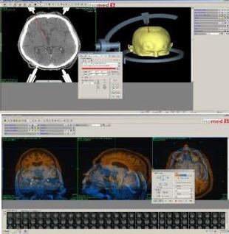
JŞS «Tarlan International» BIN: 210640031044
010000, Qazaqstan Respublikasy, Astana qalasy,
+7 7171 22 84 11
info@tarlan-int.kz
«Qazaqstan Halyq Bankı» AQ IIK: KZ326018871000490141

Минимальный комплект для MER/DBS исследований. Включает блок MER и ноутбук, упакованные в мобильный чемодан с лотками для Micro- Drive и пр. принадлежностей.  ПО устанавливается на специальный ноутбук. |  |  | 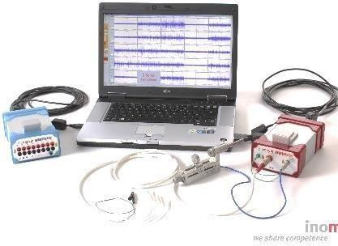
590102 | Транспортный чемодан для хранения и перевозки комплекта.  Перед работой все части извлекаются и монтируются на любой доступной поверхности. Блок MER/DBS может доукомплектовываться дифференциальным усилителем, подключаемым к тому же ноутбуку. | Нейромонитор интраоперационный ISIS IOM с принадлежностями: Многоканальный усилитель ISIS Headbox (5 каналов  MER/DBS), рабочая станция  (режимы исследования MER и DBS,  транспортный чемодан. | 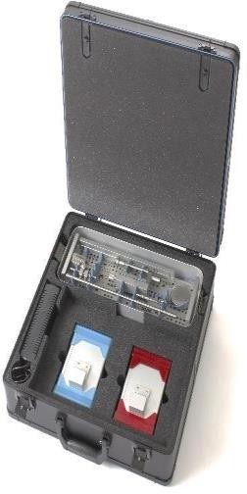
590210 | Основной блок MER/DBS, размещается для хранения в транспортном чемодане.  Во время работы может подвешиваться на рельс операционного стола |  | 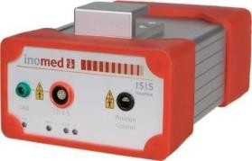
590215 | Кабель для подключения блока MER/DBS к ПК | Кабель биполярный (для подключения усилителя ISIS Headbox, разъемы: Lemo 1B и 2 USB, не стерильный, многоразовый) | 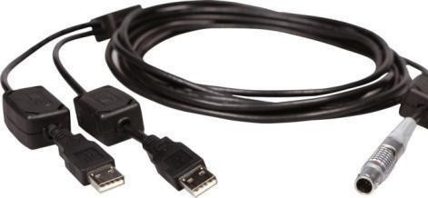
590710 | Кабель для подключения микроэлектродов к блоку MER/DBS.  Автоклавируемый. Рекомендуется поставлять 2 таких кабеля в составе одного комплекта. | Кабель-разветвитель для подключения игольчатых электродов (5 каналов, подключение  электродов типа MicroMacro и MicroMove, длина 2,0 м, не стерильный, многоразовый,  автоклавируемый) | 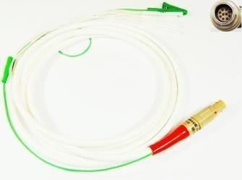
504257 | Кабель заземления | Кабель монополярный (для заземления, длина 5м, разъемы 4мм/2мм, не стерильный, многоразовый) | 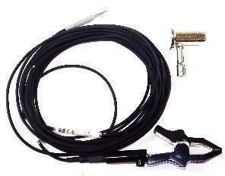

JŞS «Tarlan International» BIN: 210640031044
010000, Qazaqstan Respublikasy, Astana qalasy,
+7 7171 22 84 11
info@tarlan-int.kz
«Qazaqstan Halyq Bankı» AQ IIK: KZ326018871000490141

Устройство MicroDrive
Код | Описание | Название по РУ | Изображение
590580 | Основной блок устройства Micro- Drive | Адаптер монополярный (точность –0,05мм, не стерильный, автоклавируемый) | 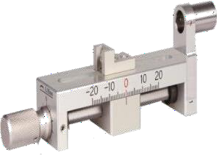
590038 | Тубус для микроэлектродов MicroGun | Адаптер биполярный (диаметр внутренний 1,7 мм, длина 90 мм, не стерильный, автоклавируемый) | 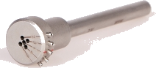
590680 | Комплект крепежей устройства к  стереотаксической раме, аксессуаров и различных иных принадлежностей для Micro- Drive Каталожный номер  будет меняться в зависимости от того, крепление к какой именно  раме будет входить в набор | Адаптер биполярный (адаптер с комплектом крепежных и адаптационных элементов с принадлежностями, не стерильный, автоклавируемый) | 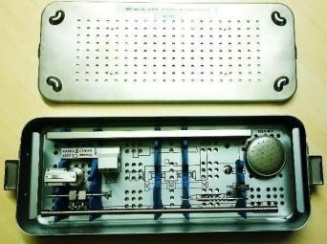
Общая стоимость: 231 500 000 (двести тридцать один миллион пятьсот тысяч) тенге

JŞS «Tarlan International» BIN: 210640031044
010000, Qazaqstan Respublikasy, Astana qalasy,
+7 7171 22 84 11
info@tarlan-int.kz
«Qazaqstan Halyq Bankı» AQ IIK: KZ326018871000490141

Стереотаксическая система ZD с титановым кольцом
Код | Описание | Название по РУ | Изображение
803004 | Титановое замкнутое головное кольцо с метало-карбоновыми крепежными блоками (4 шт.), фиксирующими шипами (по 4 шт. длиной 40, 50, 60 и 70 мм) и лотком для стерилизации | Устройство для установки электродов (стереотаксическое)
809101 | Держатель головного кольца для скобы Mayfield
803405 | Запасной торцевой ключ
803340 | Динамометрический ключ
809200 | Универсальный КТ/МРТ- держатель для головного кольца
809050 | Универсальный КТ/МРТ- локализатор для титанового головного кольца |  | 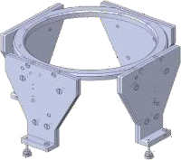
802010 | Стереотаксическая рама ZD с направителями для биопсийного инструмента и лотком для стерилизации | Устройство для подключения регистрирующих электродов (стереотаксическое, типа ZD, многоразовое,  автоклавируемое) | 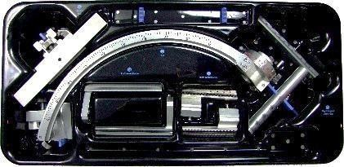
803420 | Тестовая игла для системы ZD | Электрод стимуляционный, многоразовый (тестовый, многоразовый,  автоклавируемый)

JŞS «Tarlan International» BIN: 210640031044
010000, Qazaqstan Respublikasy, Astana qalasy,
+7 7171 22 84 11
info@tarlan-int.kz
«Qazaqstan Halyq Bankı» AQ IIK: KZ326018871000490141

803400 | Фантом пациента (с аналогом титанового головного кольца) с ящиком для стерилизации | Устройство для подключения регистрирующих электродов (стереотаксическое, тестовое,  многоразовое, автоклавируемое)

Программное обеспечение inomed Planning Software (iPS)
Код | Описание | Название по РУ | Изображение
300100 | Основная часть ПО iPS | Монитор, рабочая станция (режим исследования – стереотаксическое планирование), принтер, клавиатура ПК, манипулятор  «мышь»
300208 | Модуль автоматической корегистрации различных модальностей сканирований
300316 | Аппаратное обеспечение  лицензии на использование (HASP-ключ)
300300 | Рабочая станция (ПК, монитор, принтер; поставляется с пред установленным и настроенным ПО iPS)
Портативный комплект MER
Минимальный комплект для MER/DBS исследований. Включает блок MER и ноутбук, упакованные в мобильный чемодан с лотками для Micro- Drive и пр. принадлежностей.
ПО устанавливается на специальный ноутбук.
590102 | Транспортный чемодан для хранения и перевозки комплекта.  Перед работой все части извлекаются и монтируются на любой доступной поверхности.  Блок MER/DBS может доукомплектовываться дифференциальным усилителем, подключаемым к тому же ноутбуку. | Нейромонитор интраоперационный ISIS IOM с принадлежностями: Многоканальный усилитель ISIS Headbox (5 каналов  MER/DBS), рабочая станция

JŞS «Tarlan International» BIN: 210640031044
010000, Qazaqstan Respublikasy, Astana qalasy,
+7 7171 22 84 11
info@tarlan-int.kz
«Qazaqstan Halyq Bankı» AQ IIK: KZ326018871000490141

590210 | Основной блок MER/DBS, размещается для хранения в транспортном чемодане.  Во время работы может подвешиваться на рельс операционного стола |  | (режимы исследования MER и DBS,  транспортный чемодан.
590215 | Кабель для подключения блока MER/DBS к ПК |  | Кабель биполярный (для подключения усилителя ISIS Headbox, разъемы: Lemo 1B и 2 USB, не стерильный, многоразовый)
590710 | Кабель для подключения микроэлектродов к блоку MER/DBS.  Автоклавируемый. Рекомендуется поставлять  2 таких кабеля в составе одного комплекта. |  | Кабель-разветвитель для подключения игольчатых электродов (5 каналов, подключение  электродов типа MicroMacro и MicroMove, длина 2,0 м, не стерильный, многоразовый,  автоклавируемый)
504257 | Кабель заземления |  | Кабель монополярный (для заземления, длина 5м, разъемы 4мм/2мм, не стерильный, многоразовый)
Устройство MicroDrive
Код | Описание | Название по РУ |  | Изображение
590580 | Основной блок устройства Micro- Drive | Адаптер монополярный (точность –0,05мм, не стерильный, автоклавируемый)
590038 | Тубус для микроэлектродов MicroGun | Адаптер биполярный (диаметр внутренний 1,7 мм, длина 90 мм, не стерильный, автоклавируемый)

JŞS «Tarlan International» BIN: 210640031044
010000, Qazaqstan Respublikasy, Astana qalasy,
+7 7171 22 84 11
info@tarlan-int.kz
«Qazaqstan Halyq Bankı» AQ IIK: KZ326018871000490141

590680 | Комплект крепежей устройства к стереотаксической раме, аксессуаров и различных иных принадлежностей для Micro- Drive Каталожный номер будет меняться в зависимости от того, крепление к какой  именно раме будет входить в набор | Адаптер биполярный (адаптер с комплектом крепежных и адаптационных элементов с принадлежностями, не стерильный, автоклавируемый)
Общая стоимость: 228 000 000 (Двести двадцать восемь миллионов) тенге

Комплект для микрозаписи при тестовой стимуляции головного мозга*
Код | Наименование / описание | Кол-во | Цена за  комплект, тенге
230766 | Электрод стимуляционный, диаметр 0,6 мм, длина 300 мм, с  ограничителем глубины, стерильный, одноразовый | 2 шт. | 660 000
230867 | Адаптер монополярный для электродов монополярных микро-  макро, прямой, с мандреном, стерильный, одноразовый | 1 шт.
* Минимальный заказ – 5 комплектов.
* В случае изменения валютного курса тенге более чем на 3% , просим дополнительно подтверждать актуальность данного предложения.

С уважением,
Директор ТОО «Tarlan International» Даулетов А.С.

JŞS «Tarlan International» BIN: 210640031044
010000, Qazaqstan Respublikasy, Astana qalasy,
+7 7171 22 84 11
info@tarlan-int.kz
«Qazaqstan Halyq Bankı» AQ IIK: KZ326018871000490141

